串口连接树莓派（PL2303连接树莓派）
前提：
没有网络，没用键盘，没有显示器的情况下，通过串口（PL2303线）连接树莓派。
准备：
- 树莓派开发板（已经刷好官方系统）
- USB转串口工具（PL2303）
- 杜邦线（4根）
连线PL2303：
VCC--------+5V
RX--------TXD(GPIO15)
TX--------RXD(GPIO14)
GND--------Ground
树莓派引脚分布图：
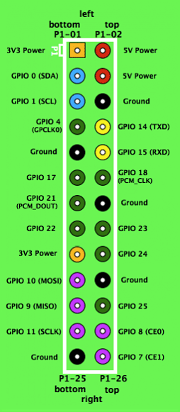
实物连线图：
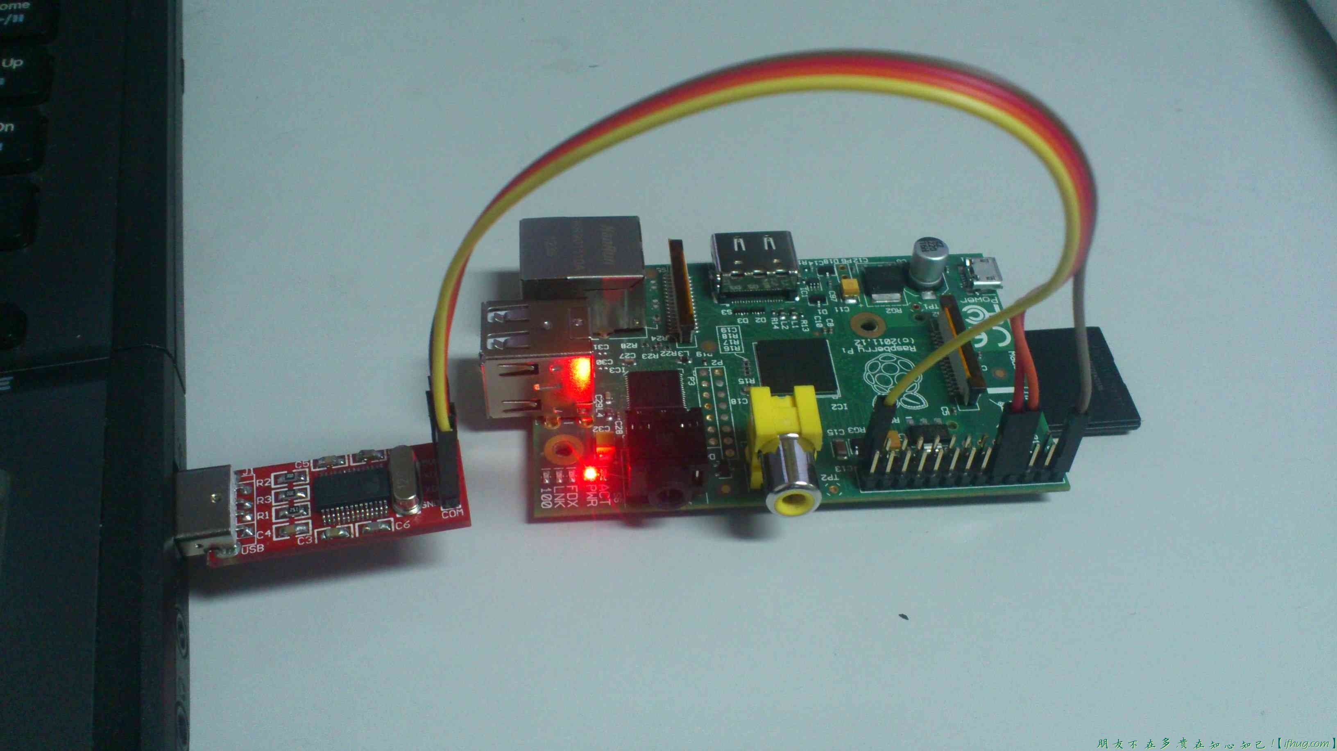
作者是直接用笔记本的电源进行供电的，当然你也可以再外加一个电源。
这里注意下：接线本已通过USB线提供了5V的电压，如果外置电源的话，没必要接上VCC线。
安装软件ubuntu linux
- 安装ckermit:sudo apt-get install ckermit
- 编辑配置文件：vi ~/.kermrc，写入以下内容：
set line /dev/ttyUSB0set speed 115200set carrier-watch offset handshake noneset flow-control nonerobustset file type binset file name litset rec pack 1000set send pack 1000set windows 5windows
windows下可以使用超级终端或者putty，选择一个com口， 然后设置波特率115200，就能连接了。
开始连接：
- 将PL2303插入电脑USB，启动树莓派
- sudo kermit打开kermit
- 输入c，敲回车，这时应该看到树莓派启动时的一些输出信息
- 启动完毕，输入用户名和密码就能控制树莓派了
如何断开连接：
- 输入快捷键：CTRL \，然后再按c，可以退出到kermit界面
- 再次输入c可以连接到树莓派
- 输入exit可以退出kermit
感受：
使用串口进行连接确实方便很多，毕竟很多时候我们并不需要或者没有显示器， 仅仅控制树莓派的话这样就足够了。

